新竹市東區三民國小國樂團109學年度第二學期招生簡章

109學年度豐碩戰績
- 本校國樂團榮獲109學年度新竹市音樂初賽國小B組國樂合奏優等第三名(平均88.6)的殊榮(109.12.3)。
- 本校絲竹團榮獲109學年度新竹市音樂初賽國小B組絲竹室內樂合奏優等第一名(平均88.5)的殊榮(109.12.3)。

今年因為新冠肺炎(COVID-19)疫情緣故，全國決賽取消

近年出國交流活動
- 2015年暑假前往西澳大利亞Margaret River Senior High School進行校際交流演出(104.8.7)。
- 2016年暑假前往日本北海道，與釧路市立鳥取小學校進行校際交流演出(105.7.31)。
- 2017年暑假赴馬來西亞及新加坡，與馬來西亞巴生市皇城華樂團、光華獨立中學華樂團、光華國民型華文中學華樂團，於巴生福建會館進行文化交流演出。交流演出(106.8.17)。
- 2018年暑假赴離島金門，與金門縣中正國小國樂團、金門縣金湖國小國樂團，於金門縣藝文中心進行一場校際交流公演活動(107.8.17)。
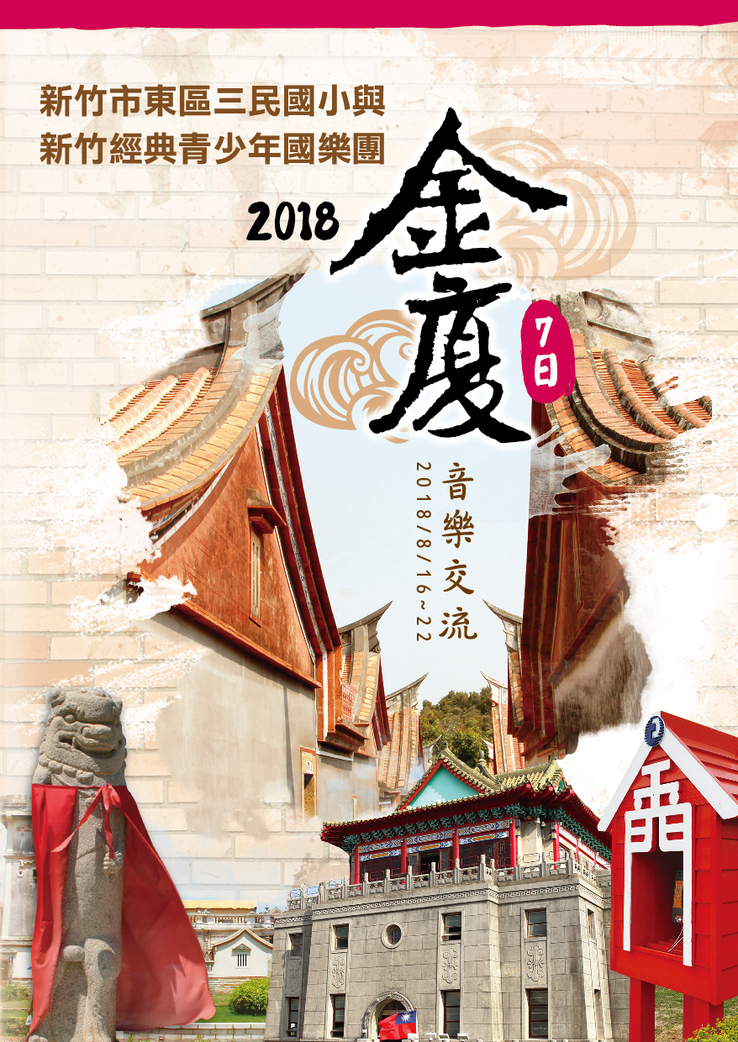
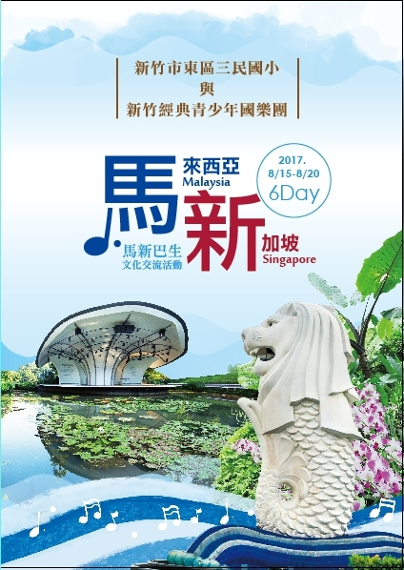
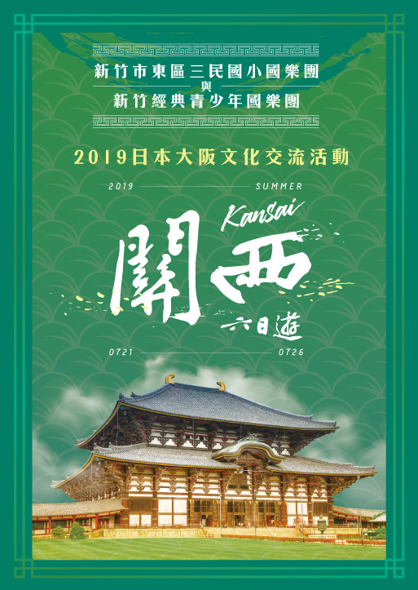
- 2019年暑假前往日本大阪，與大阪中華學校、玲子樂坊進行校際交流演出(108.7.25)

新竹市東區三民國小國樂團109學年度第二學期招生簡章
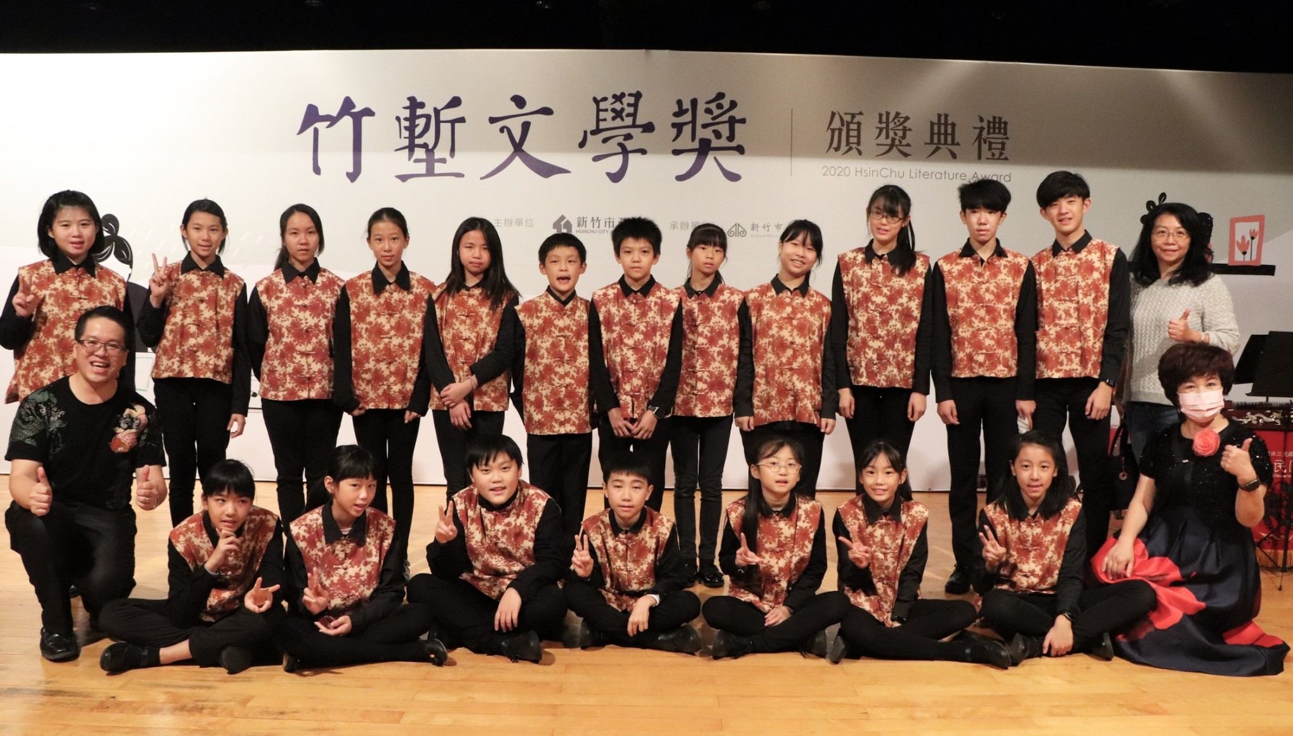
2021.2.22

一、招生對象：三民國小一至六年級學生。

二、招生樂器：

- 吹管樂器：中國笛、笙、嗩吶。
- 拉弦樂器：二胡。
- 彈撥樂器：柳葉琴、琵琶、中阮、大阮、揚琴、古箏。
- 低音樂器：大提琴、低音大提琴。

三、入團規定：
- 三民國小在學學生。
- 入團學習的樂器，可視情況向學校借用樂團已有的樂器(借用部分可以帶回家練習、保管的僅限於笙、嗩吶、柳葉琴、琵琶、中阮、大阮、大提琴；借用部分僅限於上課使用的僅限於揚琴、古箏、低音大提琴)；如您需要購買樂器，請在確定學生之組別後再進行購買，如有需要協助可向光宏老師連絡。

四、上課時間：每週授課2小時。
1.笙組、嗩吶組的上課時間為週六上午8:00-10:00。
2.其餘組別的上課時間為週六上午10:00-12:00。

五、學費：全學期每人新臺幣8000元(確定完成報名之後再行繳交)。

確定報名者，請儘速向光宏老師連絡！(即日起至110.3.19報名截止)

國樂團指導老師 范光宏 0918854500或5326345轉34
--------------------------------報名回條--------------------------------
______年______班 學生姓名______________
1.我希望學習的樂器名稱為_________________，家長連絡電話是________________
2.家長想要聯繫的事項：_________________________________________________。
家長簽章：_______________ Line ID_________________

